Беседа "Секреты здоровья"
Цель: приобщать учащихся к здоровому образу жизни.
Задачи:
1) Знакомство с простыми средствами поддержания здоровья.
2) Формирование мотивации и ответственности за сохранение собственного здоровья показать значимость соблюдения секретов здоровья.
3) Выставка книг «Здоровый образ жизни»
Форма проведения: деловая игра
Предварительная работа: беседы по темам «Мой режим дня», «Я и моё здоровье», «Что такое ЗОЖ?»

Вступительное слово.
I. Педагог. Здравствуйте ребята! Слово «Здравствуйте» мы говорим при встрече друг другу. Желаем мы, прежде всего здоровья, а потом уже всего остального. Мы можем менять одежду, причёску, привычки, образ жизни, но не можем менять свое здоровье. Организм нам дается один раз и на всю жизнь.
- О чем у нас сегодня с вами пойдет речь, вы уже, наверное, догадались. О чём? (О здоровье) Совершенно верно.
Молодцы! Сегодня мы с вами поговорим о секретах здоровья!
Педагог. Сегодня мы поговорим о нашем здоровье
Беседа «Подвижный образ жизни».Вокруг нас повсюду есть микробы. Беда наступает, когда возбудители болезней попадают в организм человека и размножаются. Что такое микробы и как они влияют на наш организм? Мы это узнаем из учебника стр. 151-153 А.А.Плешаков «Мир вокруг нас».Заболевания могут поразить организм человека, в том случае, когда защита организма ослабевает. Подумайте и скажите, как можно уберечься от болезней?

- Одеваться по погоде.
- Заниматься зарядкой, закаливанием.
- Правильно питаться.
- Выполнять правила личной гигиены.
- Регулярно делать прививки.
Итог: Давайте ещё раз повторим все правила здорового образа жизни.
Предлагаю вам вспомнить пословицы о здоровье. Я буду начинать, а вы заканчивайте.
- Чистота- залог …(здоровья)
- Чисто жить - здоровым… (быть)
- Грязь и неряшливость - путь… (к болезням)
- Болен лечись, а здоров -… (берегись)
- В здоровом теле… (здоровый дух)
- Если хочешь быть здоров - … (закаляйся)
Ребята, мы открыли с вами пять секретов здорового образа жизни.
Представляю вам выставку книг «Азбука здоровья».
Книги на книжной выставке помогут вам решить проблемы, связанные с вашим здоровьем и внешностью.
В разделе «Если хочешь быть здоров – закаляйся» представлены книги о том, как укреплять и сохранять здоровье.

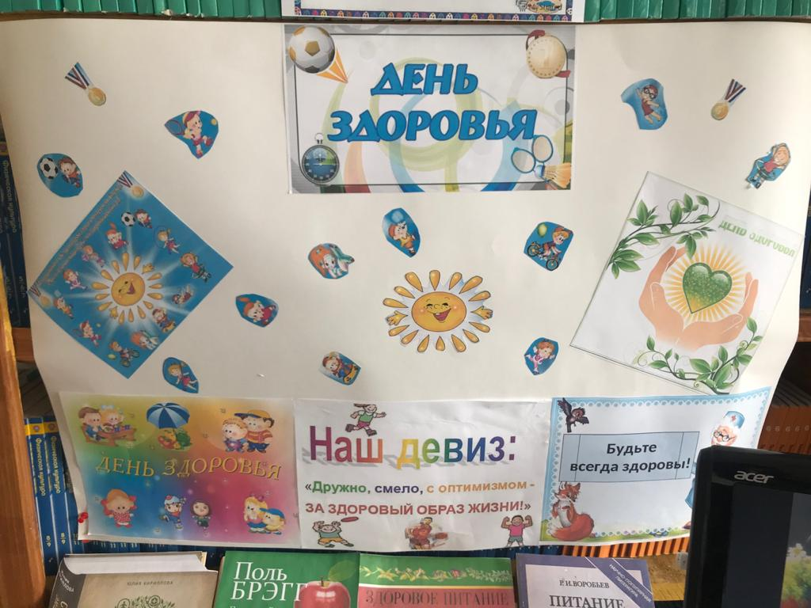

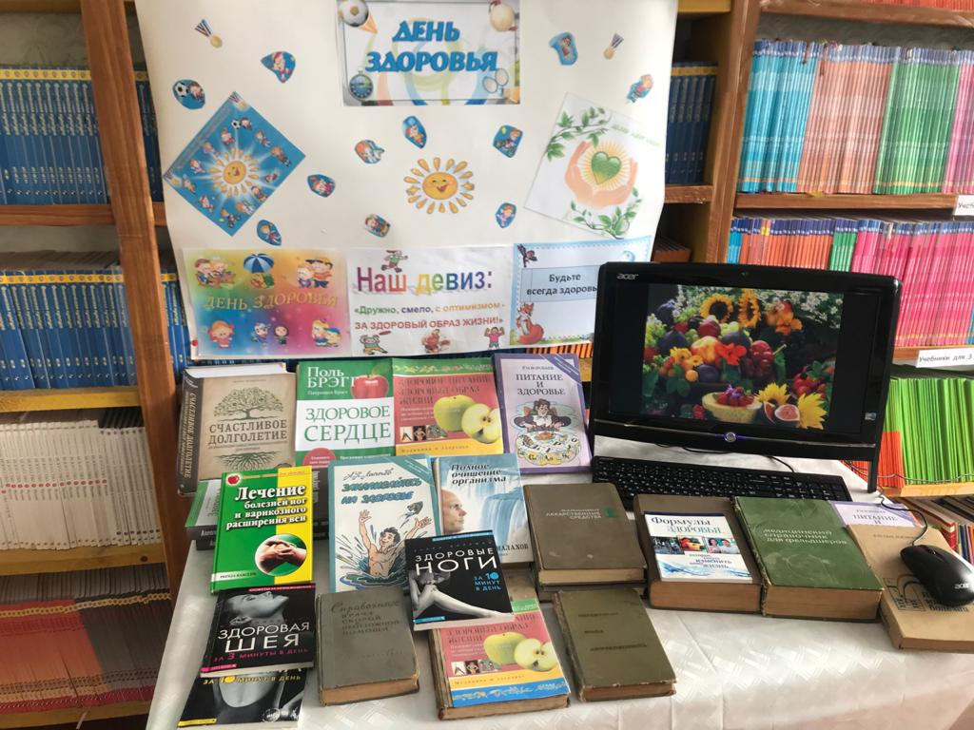

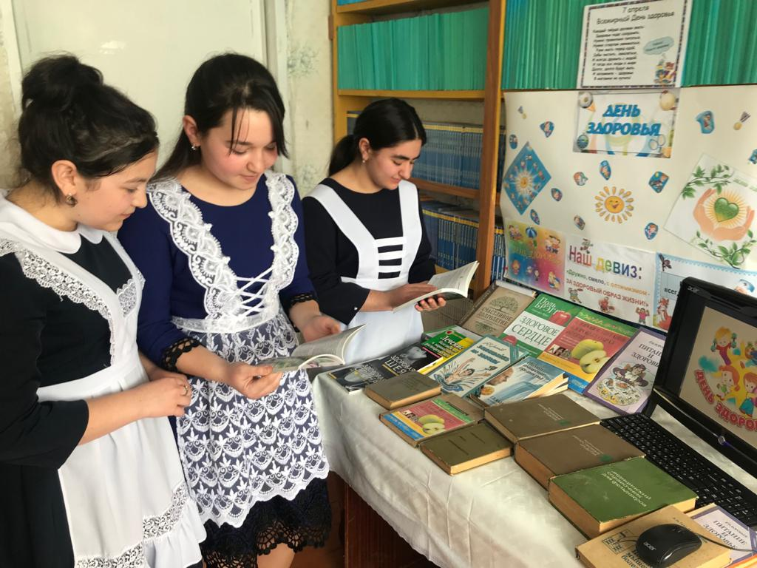
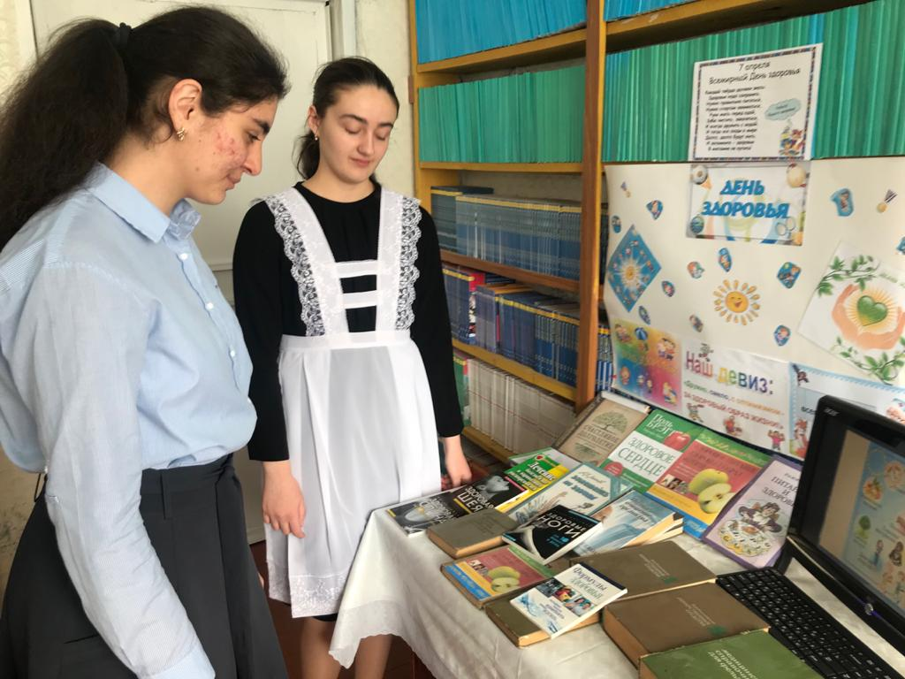
Каждый твердо должен знать:
Здоровье надо сохранять.
Нужно правильно питаться,
Нужно спортом заниматься,
Руки мыть перед едой,
Зубы чистить, закаляться,
И всегда дружить с водой.
И тогда все люди в мире
Долго, долго будут жить.
И запомни ведь здоровье
В магазине не купить.
Педагог. К чему можно отнести все получившиеся слова? (Режим дня)
- Совершенно верно! Ещё один секрет здоровья – соблюдение режима дня.
- Что такое режим дня? (Режим дня – определённый ритм жизни, когда чередуются различные виды вашей деятельности: учёба, отдых, труд,питание….)
ИТОГ.
Педагог. Итак, ребята, наша игра подошла к концу. О чём мы сегодня говорили? (О здоровье)
Какой главный вывод мы можем сделать? От кого или от чего зависит здоровье каждого человека. (Здоровье человека зависит от самого человека).
- Совершенно верно, здоровым человек будет только в том случае, когда человек сам будет заботиться о своем здоровье.

